**MSSV: DE180292**

**Họ và Tên: Nguyễn Kim Đăng Khoa**

**Lớp : SE18D12**

**Lab2_unittest**

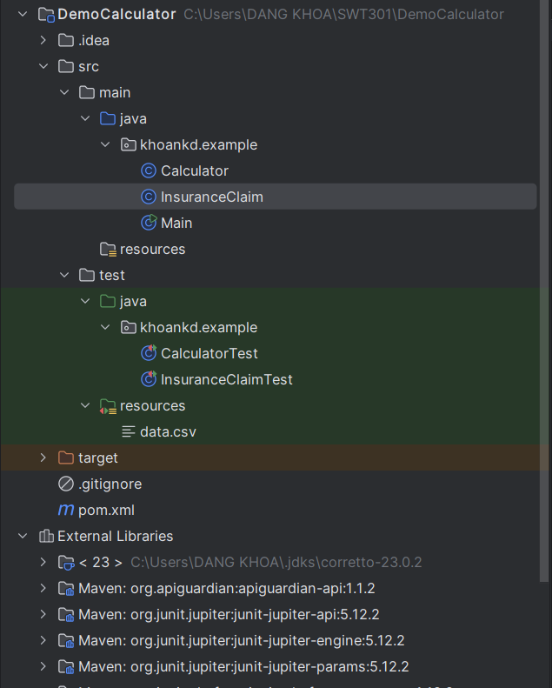**Cây thư mục:**

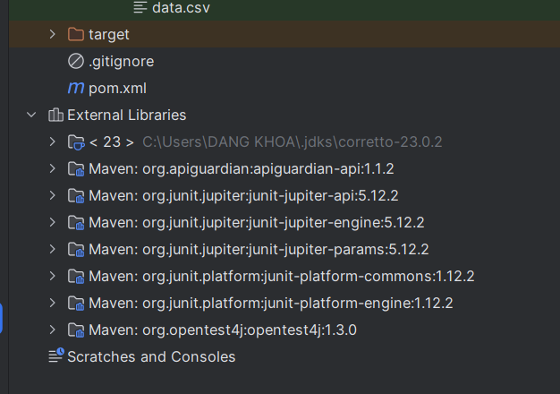

**File pom.xml**

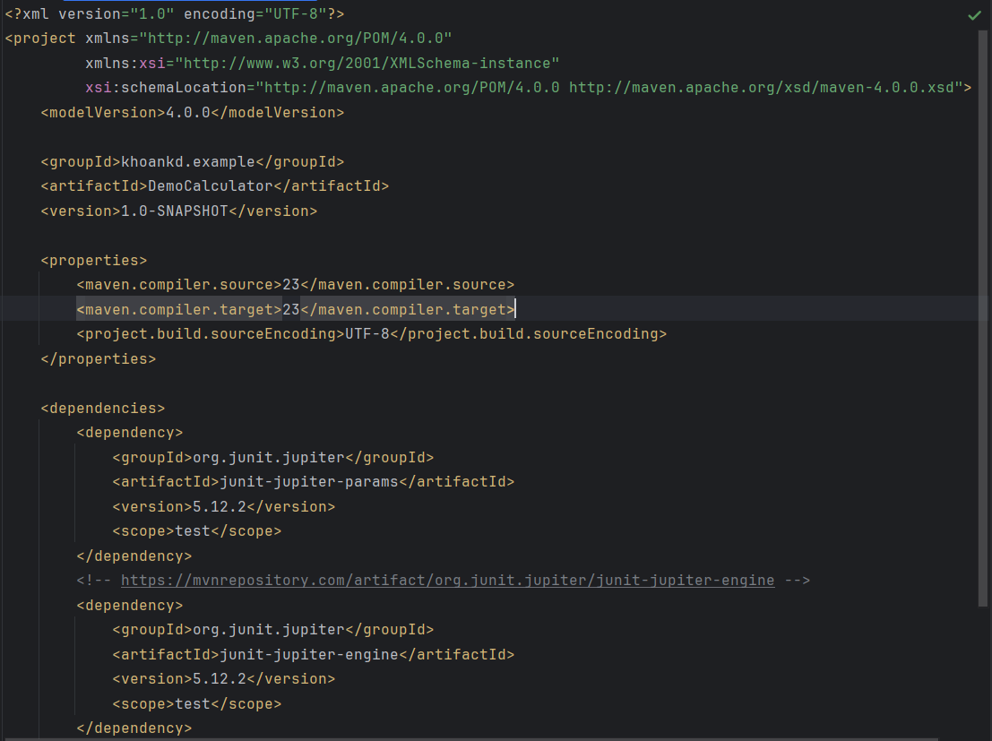

**Code ví dụ 1 và 2:**

Calculator.java

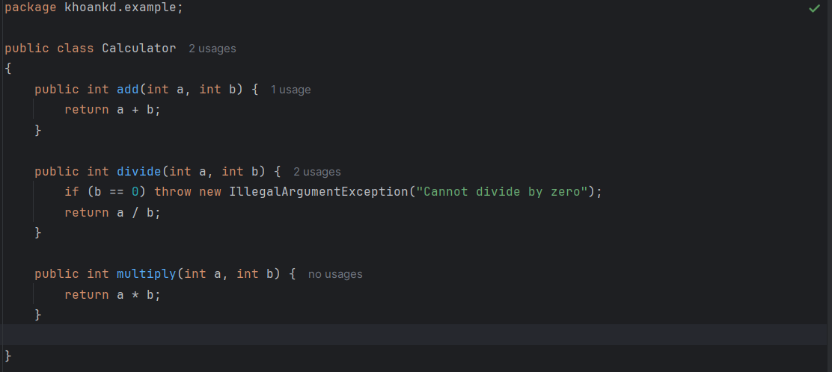

CalculatorTest.java

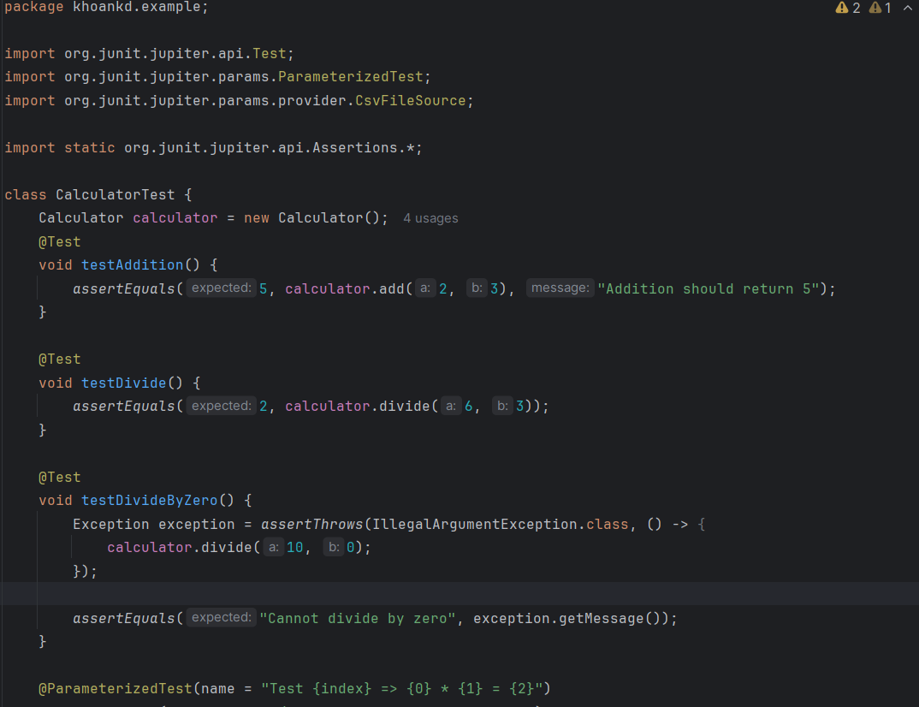

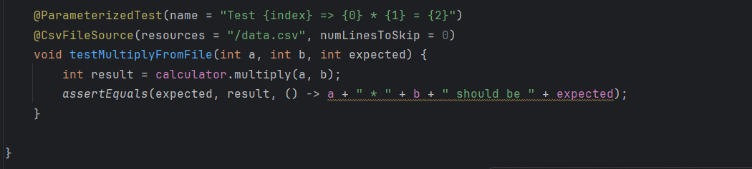

File data.csv

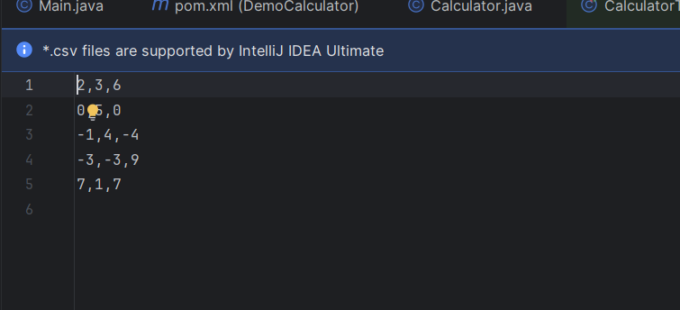

**Kết quả chạy ví dụ 1:**

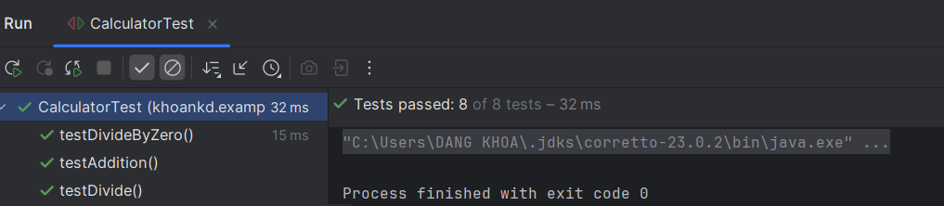

**Kết quả chạy ví dụ 2:**

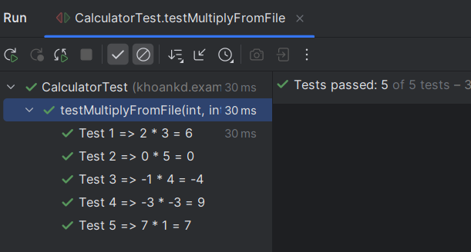

**Code ví dụ 3:**

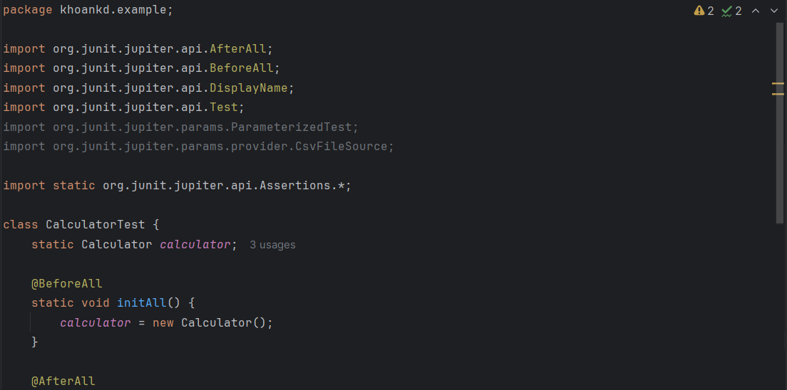

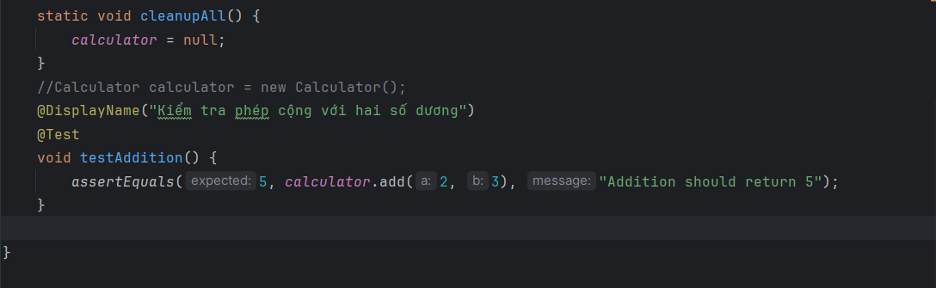

**Kết quả chạy ví dụ 3:**

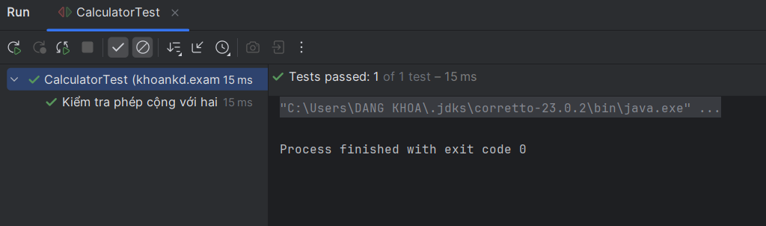

**Code phần InsuranceClaim.java**

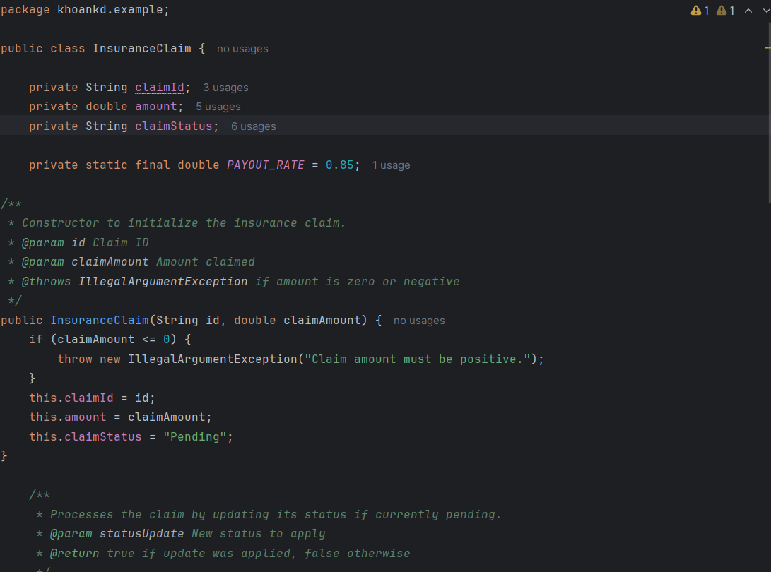

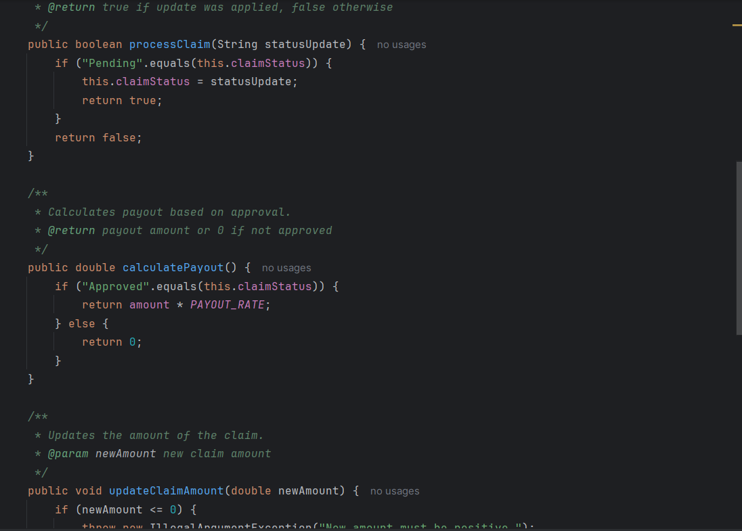

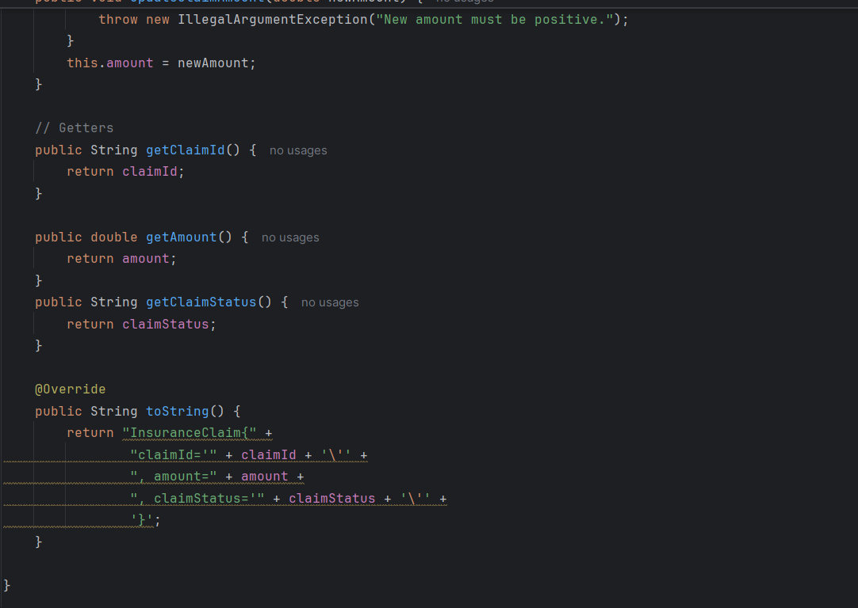

**Code phần InsuranceClaimTest.java**

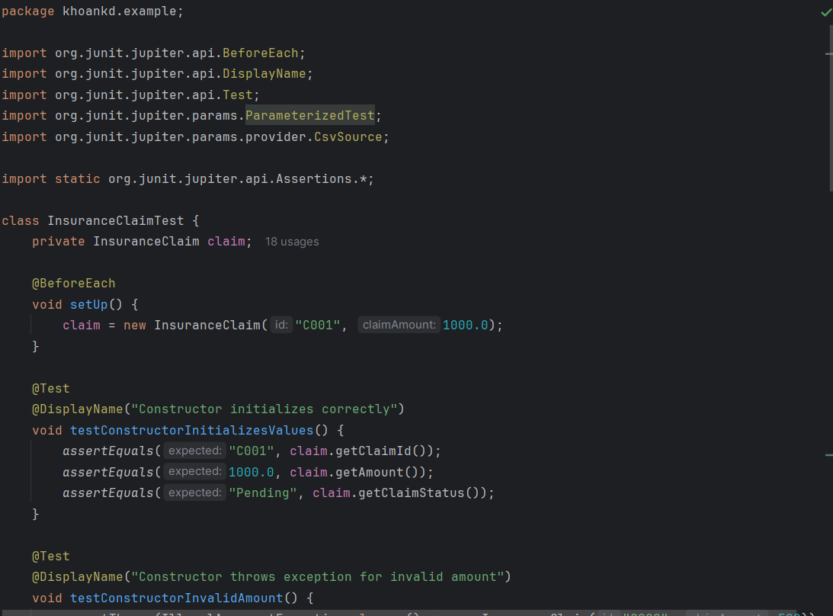

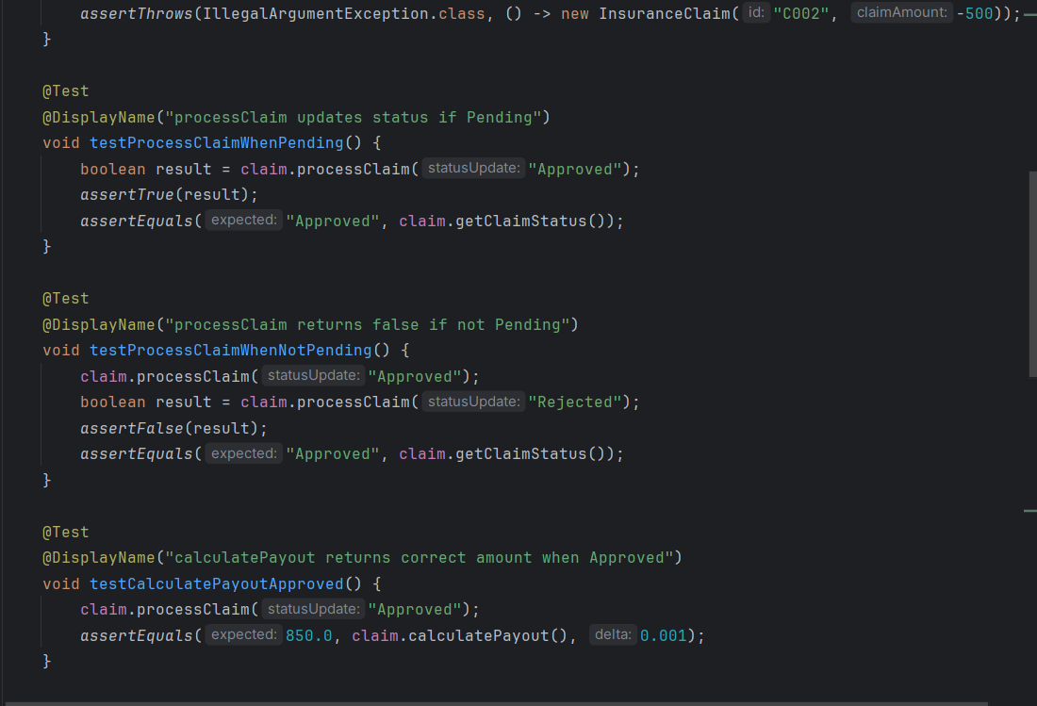

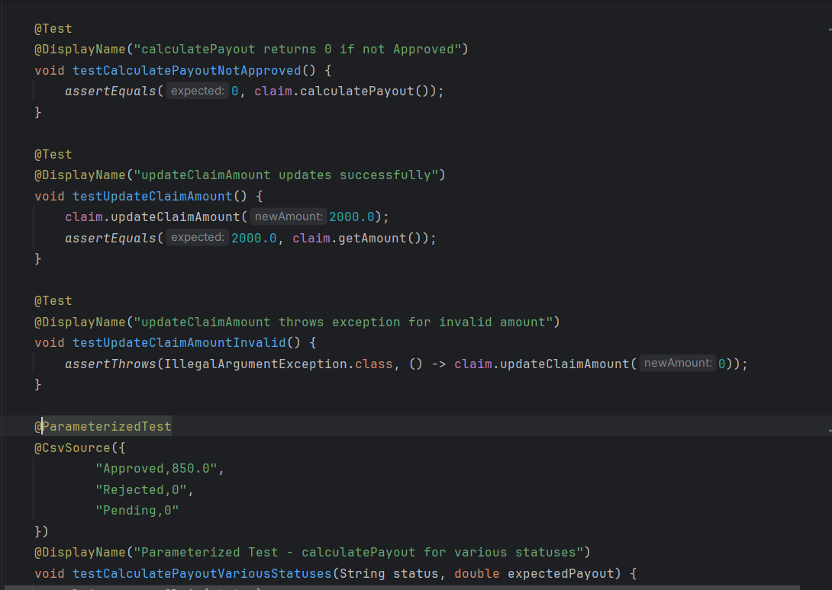

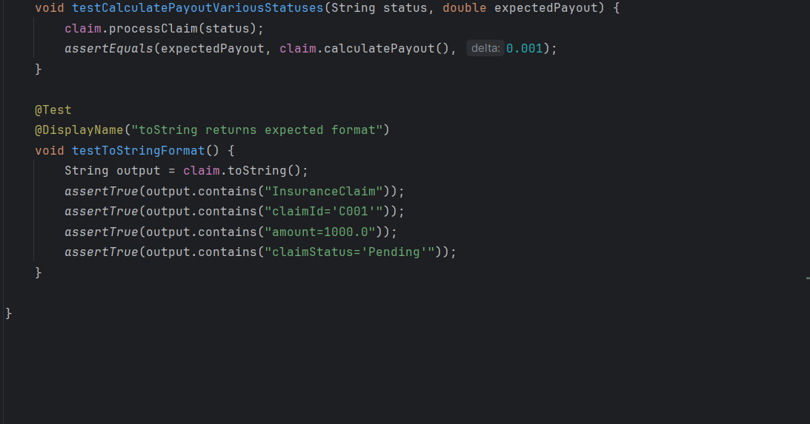

**Kết quả chạy InsuranceClaim:**

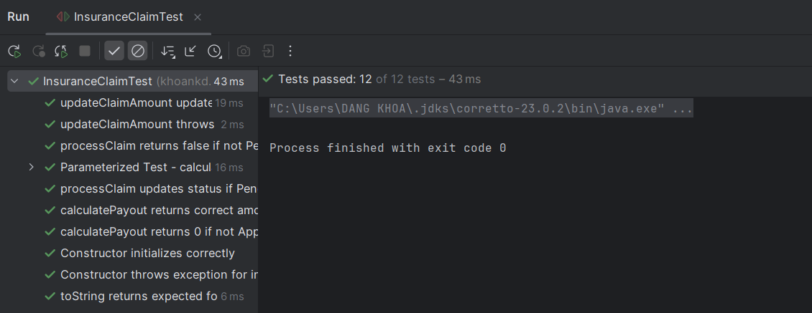

**Phần yêu cầu của InsuranceClaim:**

**Trong InsuranceClaimTest.java thêm code sau ở cuối:**

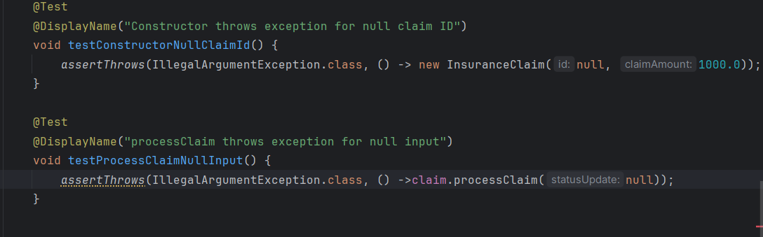

**Trong InsuranceClaim.java thay đổi một chút ở contrustor (để check logic input null) :**

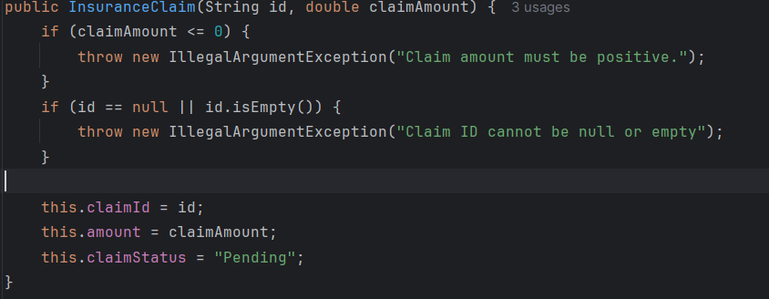

**Kết quả khi chạy : Sẽ có 1 testcase bị lỗi vì bắt lỗi input null**

